**Дякина Елена Викторовна**

**ҚАЗАҚСТАННЫҢ ФОРТЕПИАНО МУЗЫКАСЫН ДАМЫТУ КОНТЕКСТІНДЕГІ ДАНИЯР БЕРЖАПРАКОВТЫҢ ФОРТЕПИАНОЛЫҚ ШЫҒАРМАШЫЛЫҒЫ**

**ФОРТЕПИАННОЕ ТВОРЧЕСТВО ДАНИЯРА БЕРЖАПРАКОВА В КОНТЕКСТЕ РАЗВИТИЯ ФОРТЕПИАННОЙ МУЗЫКИ КАЗАХСТАНА**

**PIANO CREATIVITY OF DANIYAR BERZHAPRAKOV IN THE CONTEXT OF KAZAKHSTANI PIANO MUSIC DEVELOPMENT**

**Түйіндеме.** Бұл мақалада жас қазақстандық композитор Данияр Бержапраковтың Қазақстанның фортепианолық музыкасын дамыту контекстіндегі фортепианолық шығармашылығы қарастырылады. Қазіргі заманғы отандық өндірушілер өз музыкасындағы тақырыптар мен бейнелерді жаңартуға үнемі ұмтылады, осыған байланысты олардың шығармашылығын жариялау және зерттеу қазақстандық музыка ғылымы үшін оның одан әрі дамуын ынталандыратын өзекті міндет болып табылады. Фортепианоға арналған шығармаларға шолу жасаумен қатар, мақалада біз қарастырып отырған композитордың өмірбаяндық мәліметтері, сондай-ақ автордың өзі шығарманың дизайнын жақсы түсінуге көмектесетін сөздері келтірілген.

**Түйін сөздер:** фортепиано, композитор, өндеу, ансамбль, қазақ музыка, балалар арналған музыкасы, соната, күй, оркестр, концерт, орындаушы, пианист.

**Аннотация.** В данной статье рассматривается фортепианное творчество молодого казахстанского композитора Данияра Бержапракова в контексте развития фортепианной музыки Казахстана. Современные отечественные творцы постоянно стремятся к обновлению тем и образов в своей музыке, в связи с чем освящение и изучение их творчества является актуальной задачей для казахстанской музыкальной науки, стимулирующее дальнейшее ее развитие. Помимо обзора на сочинения для фортепиано в статье приводятся биографические сведения рассматриваемого нами композитора, а также слова самого автора, которые лучше помогают понять замысле того или иного произведения.

**Ключевые слова:** фортепиано, композитор, обработка, ансамбль, казахская музыка, детская музыка, соната, кюй, оркестр, концерт, исполнитель, пианист.

**Keywords:** piano, composer, arrangement, ensemble, kazakh music, children's music, sonata, kui, orchestra, concert, performer, pianist.

**Annotation.** This article examines the piano work of the young Kazakh composer Daniyar Berzhaprakov in the context of the development of piano music in Kazakhstan. Modern domestic artists are constantly striving to update the themes and images in their music, and therefore the coverage and study of their work is an urgent task for Kazakhstan's music science, stimulating its further development. In addition to the review of works for piano, the article provides biographical information about the composer under consideration, as well as the words of the author himself, which better help to understand the idea of a particular work.

Начало ХХ века – важнейший период в становлении казахской академической музыки. Именно в это время закладываются основы всех направлений и жанров классической музыки, появляются первые оперы, симфонии, кантаты, оратории, хоровые произведения и образцы камерно-инструментальной музыки. Не остается в стороне и фортепианное искусство. Как пишет Белозер Л.П. в своей работе “Формирование знаний о стилистических особенностях казахской фортепианной музыки у будущих педагогов-пианистов в процессе вузовского образования”: “Для Казахстана, как и для других стран постсоветского пространства, сохранение самобытной национальной культуры является важнейшим условием полноценного государственного суверенитета. В связи с этим становится особенно актуальным изучение тех явлений профессионального искусства страны, которые сформировались в советский период. К таким явлениям относится и казахская фортепианная музыка, история которой началась в 20-е годы XX столетия. Ее возникновение и развитие непосредственно связано с процессом взаимодействия культур Востока и Запада, представленных в данном случае культурами Казахстана и России” [1]. Казахский национальный фольклор и шедевры профессионального устного творчества становятся благодатной почвой для создания самобытных произведений для фортепиано. И если фундамент фортепианной композиторской школы составляют обработки народных песен и кюев А. Затаевича («Қараторғай», «Қызыл бидай», «Айнамкөз»), то дальнейшее развитие характеризуется появлением произведений, представляющих собой синтез жанров казахской и европейской традиций. В качестве примера можно привести прелюдии Г.Жубановой, Н. Мендыгалиева, Т. Кажгалиева, «Токкату» А. Токсанбаева, «Скерцо» А. Бестыбаева [2]. Творческие поиски и преломление европейского и русского опыта приводят к выработке собственного музыкального облика. Так появляются самобытные, пронизанные казахским духом пьесы, имитирующие приемы игры на домбре, например поэма «Легенда о домбре» Н. Мендыгалиева. Тот путь, который европейская фортепианная и композиторская школа проходила на протяжении долгих веков, казахская фортепианная и композиторская школа прошла буквально за одно столетие, впитав в себя все самое значимое и продолжая свое развитие и в наше время. Примером тому может послужить наследие композиторов нового поколения, таких как Адильжан Толыкпаев, Шырын Базаркул, Рахат би Абдысагин, Нуриддин Нурасыл, Ильяс Ходжабеков и другие.

Остановимся подробно на фортепианном творчестве молодого композитора и музыковеда Данияра Бержапракова. Свою музыкальную деятельность Данияр начал с освоения специальности «Теория музыки» в Карагандинском колледже искусств им. Таттимбета в 2007 году. Окончив колледж в 2011 году, Данияр Бержапраков получает высшее образование в стенах Казахской Национальной Консерватории им. Курмангазы, но уже в качестве композитора в классе профессора А.Раимкуловой, которая ныне занимает почетную должность министра культуры и спорта Республики Казахстан. За годы обучения в консерватории Д.Бержапраков участвовал как в республиканских (Республиканская Олимпиада по композиции, г.Алматы, Казахстан – 1 место, 1 премия – 2015 год), так и в международных конкурсах (VI международный конкурс-фестиваль «Возрождение» г.Гюмри, Армения – 2 место, серебряная медаль – 2013 год). Из этого следует, что еще в студенческие годы Бержапраков Д. проявляет себя в качестве молодого, подающего надежды композитора. В 2015 году, по окончании бакалавриата, решает продолжить обучение в магистратуре Казахской Национальной Консерватории им.Курмангазы под научным руководством профессора, кандидата искусствоведения Джумалиева Т.К. Таким образом, Бержапраков Д. занимается не только композицией, но и ведет научно-исследовательскую деятельность. Об этом свидетельствует ряд работ, выпущенных в период обучения в магистратуре: «О современной музыкальной нотации и значении тембра в музыкальной культуре XX-XXI веков» (2016), «О значении тембра в музыке XX-XXI веков» (2016), «Игеру» в Бишкеке: расширяя границы звукового пространства” (2017), «Санжар Байтереков» (2018), и ряд других работ.

На сегодняшний день является преподавателем кафедры музыковедения и композиции в КНК им. Курмангазы, и активно действующим композитором.

В творчестве композитора фортепиано занимает важное место и раскрывается под разными ракурсами. Следует отметить, что круг тем и музыкальных образов Бержапракова достаточно широк. Как пишет исследователь Атагелдиева С.: «Данияр Бержапраков – композитор, который отличается в первую очередь, тематикой своего творчества, а именно – идеей братства всех людей. Слушая его музыку, мы найдем в ней самый настоящий «хоровод дружбы» – мотивы русской, казахской, китайской, немецкой, сербской, армянской музыки. Тема дружбы, единства людей стала творческой идеей Данияра Бержапракова. В его музыке народы не враждуют и не меряются силами, а стремятся к духовному единству, воссоединению со своими корнями, взаимоуважению и любви между всеми. [3]. Эти же тенденции мы можем наблюдать и в фортепианной музыке:

Основу фортепианной музыки Данияра Бержапракова составляют ансамбли, в 4 и 8 рук. Среди самых значимых и популярных отметим такие как “Көңіл ашар”, “Ыңғай төк”, Фантазия ре-минор для 2-ух фортепиано в 8 рук, “Құдаша” “Уйгурская рапсодия” “В духе Шнитке” для фортепиано в 4 руки. Остановимся более подробно на обработке кюя Туркеша “Көңіл ашар”, ставшей “визитной карточкой” композитора.

“Көңіл ашар” для двух роялей в 8 рук был написан Бержапраковым в 2014 году специально для концерта фортепианной ансамблевой музыки по заказу заведующей классом ансамблевой музыки КНК им.Курмангазы Байсакаловой А.Б. Первыми исполнителями стали Атагелдиева С., Матназарова Ш., Антипина А. И Миськив О. Премьера состоялась в марте 2014 года, на которой публика встретила обработку бурными овациями. С тех пор и по сей день обработка “Көңіл ашар” звучит во многих концертах Алматы и других городах Казахстана. Однако это был первый опыт композитора в жанре фортепианного ансамбля, поэтому вскоре появляется вторая редакция. В первой редакции отсутствовало вступление. Во второй же версии композитор добавляет несколько тактов в самом начале для усиления контраста, а также для введения слушателя в атмосферу самого кюя Туркеша (“көңіл ашар” с каз. досл. “чтобы поднять настроение”). Музыка насыщена традиционными казахскими домбровыми интервалами, однако при более детальном рассмотрении, мы можем увидеть как четко разграничены регистры инструмента в процессе развития музыкальной мысли. Бержапраков словно продолжает традицию, идущую еще от Ф.Листа, а именно использует оркестровое мышление при написании фортепианного произведения. Таким образом, европейские традиции (оркестровые эффекты Ф.Листа, транскрипция и переложения для фортепиано) преломляются через призму казахской традиционной музыки.

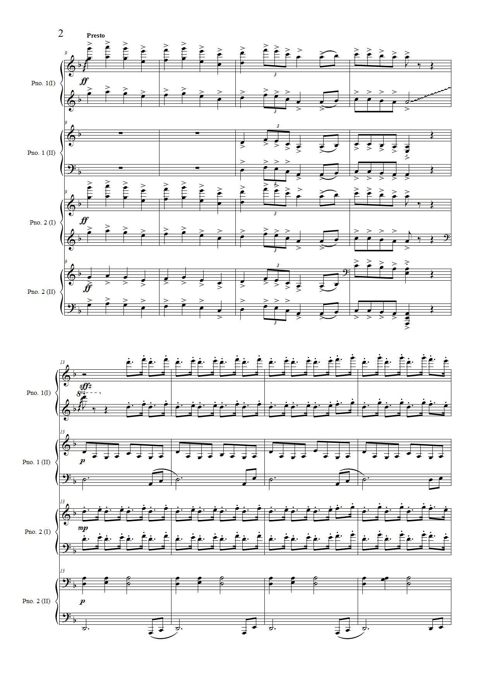

*Пример №1. Д. Бержапраков. Обработка кюя Туркеша «Көңіл ашар»*

После блистательных первых проб в жанре фортепианного ансамбля, Д.Бержапраков начинает получать большое количество заказов на сочинение музыки подобного рода. Так появляются вышеупомянутые сочинения, среди которых как и обработки домбровых кюев так и оригинальные сочинения.

“В духе Шнитке” - экзаменационная работа композитора, написанная им на 4 курсе. Это одночастная соната для фортепиано в 4 руки, в которой мы видим новое слово в фортепианной музыке Казахстана - игру стилей. Главная партия написана в духе традиций венских классиков и использованием всех музыкальных “атрибутов” того времени (тональность соль мажор, альбертиевы басы, тонико-доминантовое соотношение, альтерация и задержание устойчивых звуков на сильных долях, повторный период квадратной структуры). Побочная партия вносит резкий контраст - это аргентинское танго. Казалось бы, настолько разнополюсные жанры, которые достаточно тяжело столкнуть лицом к лицу в разработке и вынести из этого какое-то решение музыкального конфликта сонаты. Однако, взяв за основу третью часть симфонии №0 А.Шнитке (прием зыбкой гармонии и деструкции аккордов) Бержапраков сочиняет очень скерцозную сонату, наполненную шуткой и необычным разрешением финала:

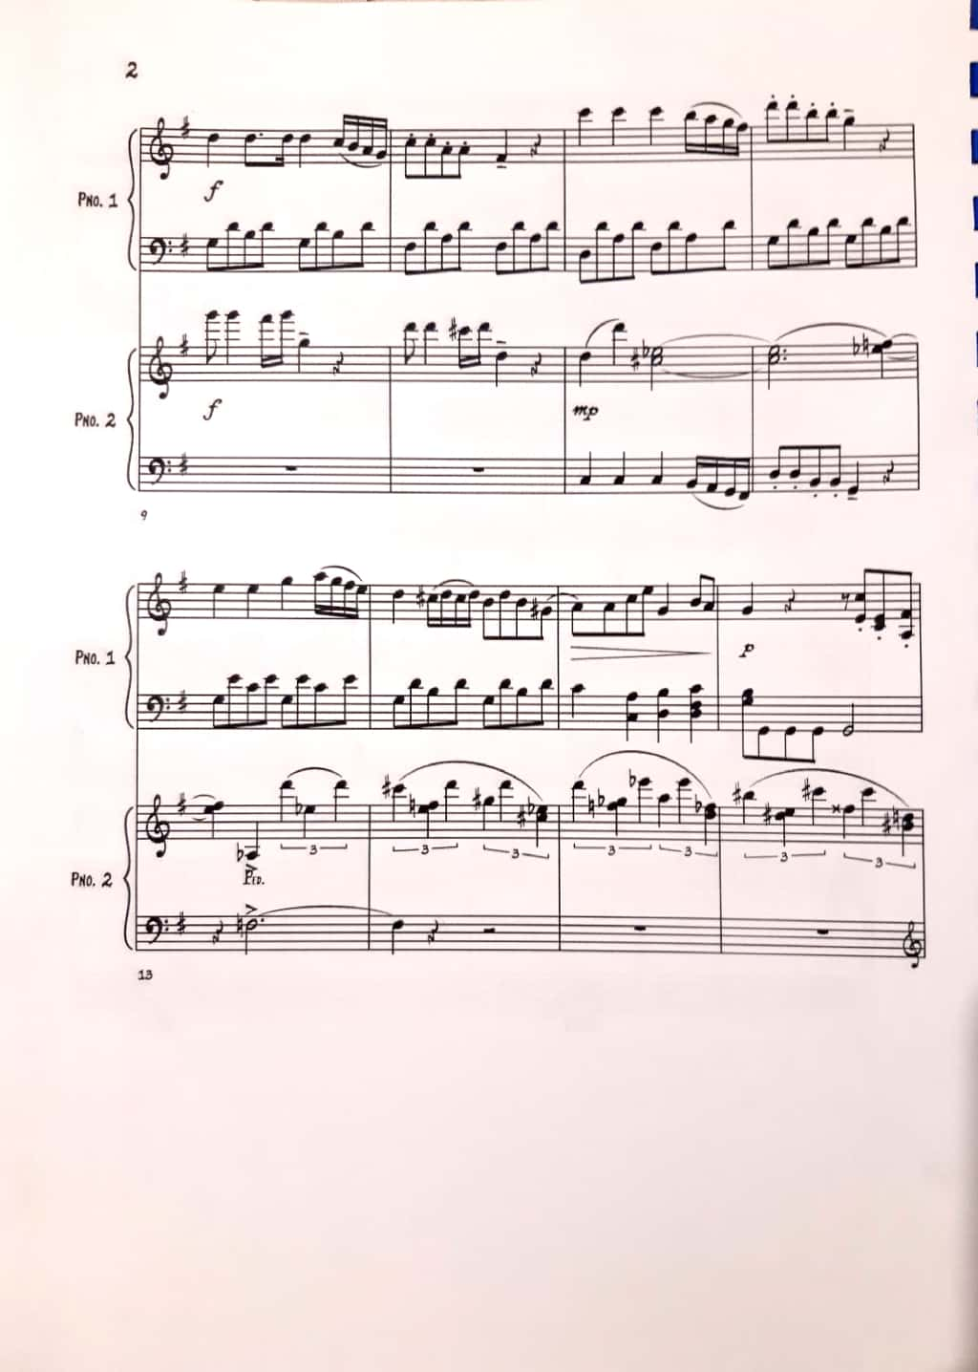

*Пример №2. Д.Бержапраков, “В духе Шнитке”*

Сонату “В духе Шнитке” Д.Бержапракова можно назвать уникальным сочинением подобного рода в отечественной композиторской школе. Ее острый музыкальный язык, переосмысление образов и новый подход к жанру сонаты не случаен. “Национальная специфика сонатного творчества в разные периоды демонстрировала множество возможных подходов к синтезу двух культур. Ранние модели, основанные на европейской культуре, вызывают или моделируют фольклорные мелодии, в зрелых произведениях, основанных на классико-романтической модели, переосмысливаются компоненты национального музыкального языка, современные сонаты отражают звуковую атмосферу современности” - пишет Акпарова Г.Т. [4] Синтезируя столь отдаленные образы, соната “В духе Шнитке” действительно является кардинальным переосмыслением образов казахстанских композиторов и отражением духа современности.

Следует отметить, что юмор и игра стилей - еще одна отличительная черта музыки композитора. Достаточно вспомнить фортепианный концерт №0 (название произведения снова отсылает нас к Шнитке), исполненное в 2013 году. Смысл данного произведения заключен в том, что пианист за роялем играет абсолютно любую пьесу в медленном темпе (на премьере концерта №0 это был ноктюрн Шопена ор.48 №1), а оркестранты в точно прописанное в партитуре время включают свои мобильные телефоны. Благодаря современным новшествам композитору удалось существенно обновить красочность “мобильного оркестра”. Эту тенденцию используют многие современные композиторы. Как пишет Журкова Д.А.: “К концу переломного десятилетия наметился принципиальный поворот в формах бытования классической музыки, который был вызван беспрецедентным развитием технологий и средств массовой коммуникации” [5]. Используя данный прием Бержапраков хотел показать, насколько посторонние звуки мешают во время концерта как слушателям, так и музыкантам. Однако, справедливости ради стоить отметить, что сочинения подобного рода встречаются очень часто в практике европейских и русских композиторов. В частности, под руководством Сергея Фролова в 2015 году оркестр мобильных телефонов исполнял в России русскую народную песню “Калинка-малинка”. Но в казахстанской практике такое сочинение было написано впервые.

Среди фортепианных сочинений можно встретить образцы классического типа: прелюдия и фуга ре-минор, соната для фортепиано, ноктюрны и небольшие разнохарактерные пьесы. Соната для фортепиано была написана в 2019 году. Это единственное крупное сочинение композитора, написанного для солирующего фортепиано. “Сонату я написал достаточно быстро, буквально за 2 дня. Темы для нее были сочинены уже давно, однако я все никак не мог оформить их в полноценное произведение. Позже я решил развить эти темы, сев за рояль. Когда у меня это получилось, я понял, что пора писать!” - пишет автор.

Эта соната отлична от всего другого, что когда-то писал композитор. Здесь нет тем дружбы народов и юмора. Драматизм и напористость музыки подчеркивается ее тональным планом (си-минор в главной партии и ре-бемоль мажор в побочной). Главная партия написана в жанре токкаты, с использованием интонаций домбрового кюя. Мелодия словно кружится вокруг своей оси, а затем взрывается в кульминации начальным мотивом всей сонаты.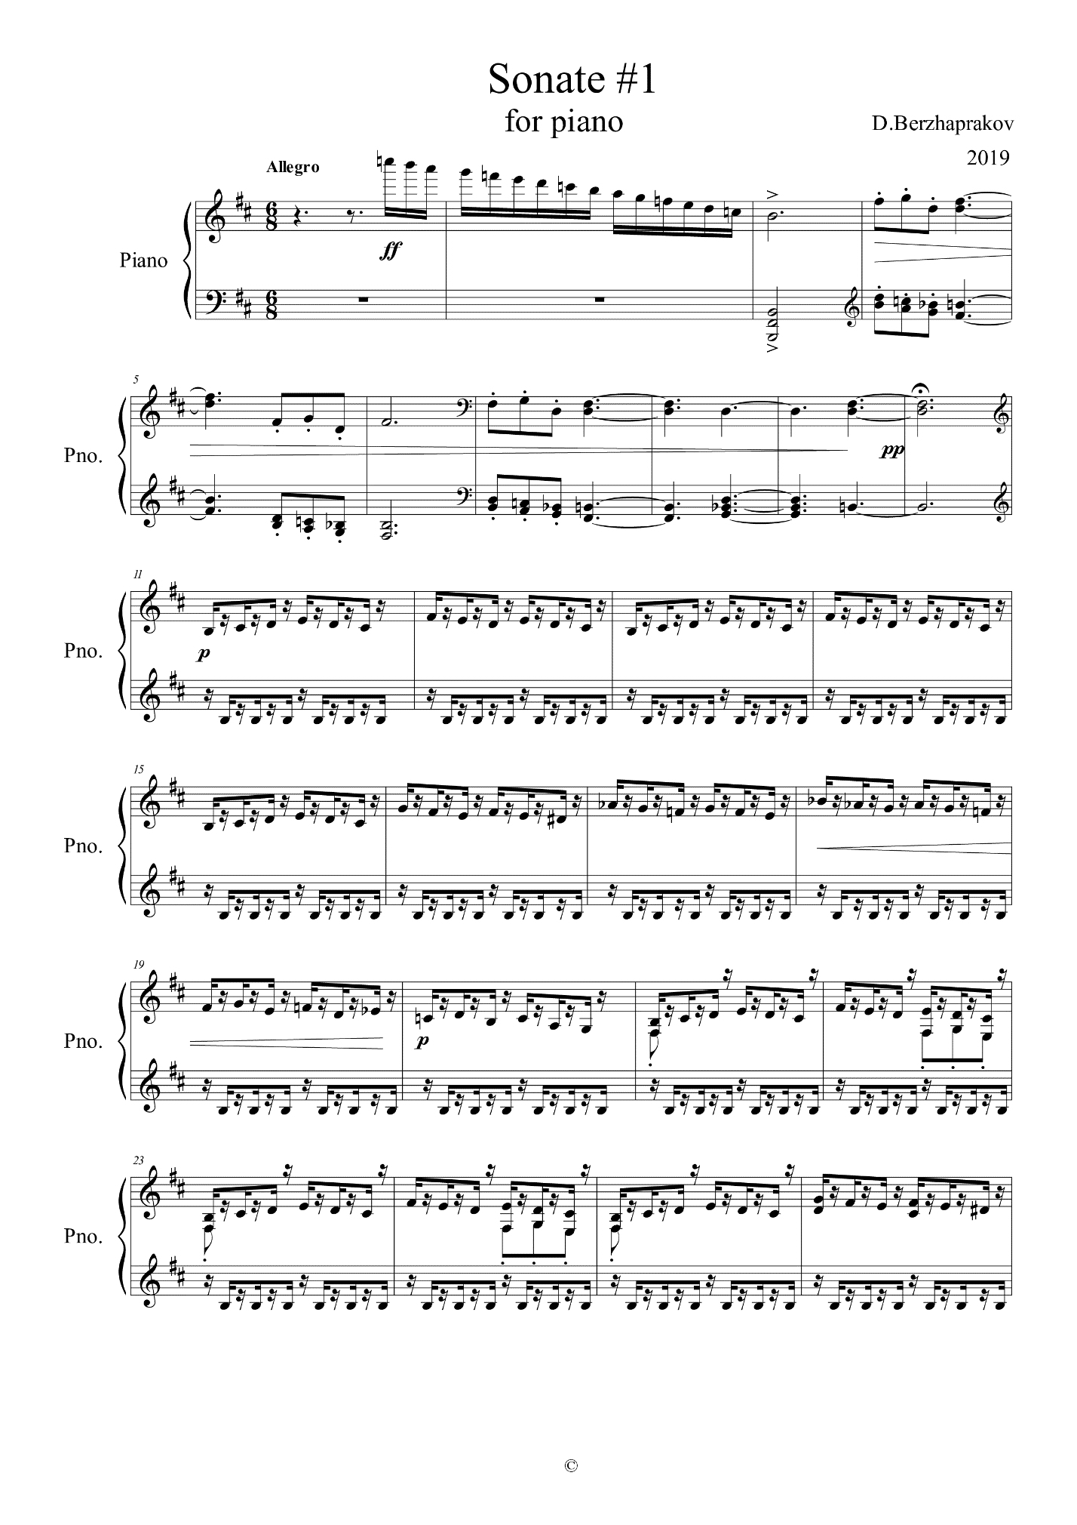

*Пример 3. Д.Бержапраков, Соната для фортепиано, главная партия.*

Постепенное успокоение в связующей партии подготавливает появление побочной. В отличии от главной, она имеет танцевальный характер, мелодия достаточно выразительна, есть черты некой стилизации под музыку романтиков. Однако музыкальный язык усложнен, насыщен хроматизмами и сопоставлением далеких аккордов.

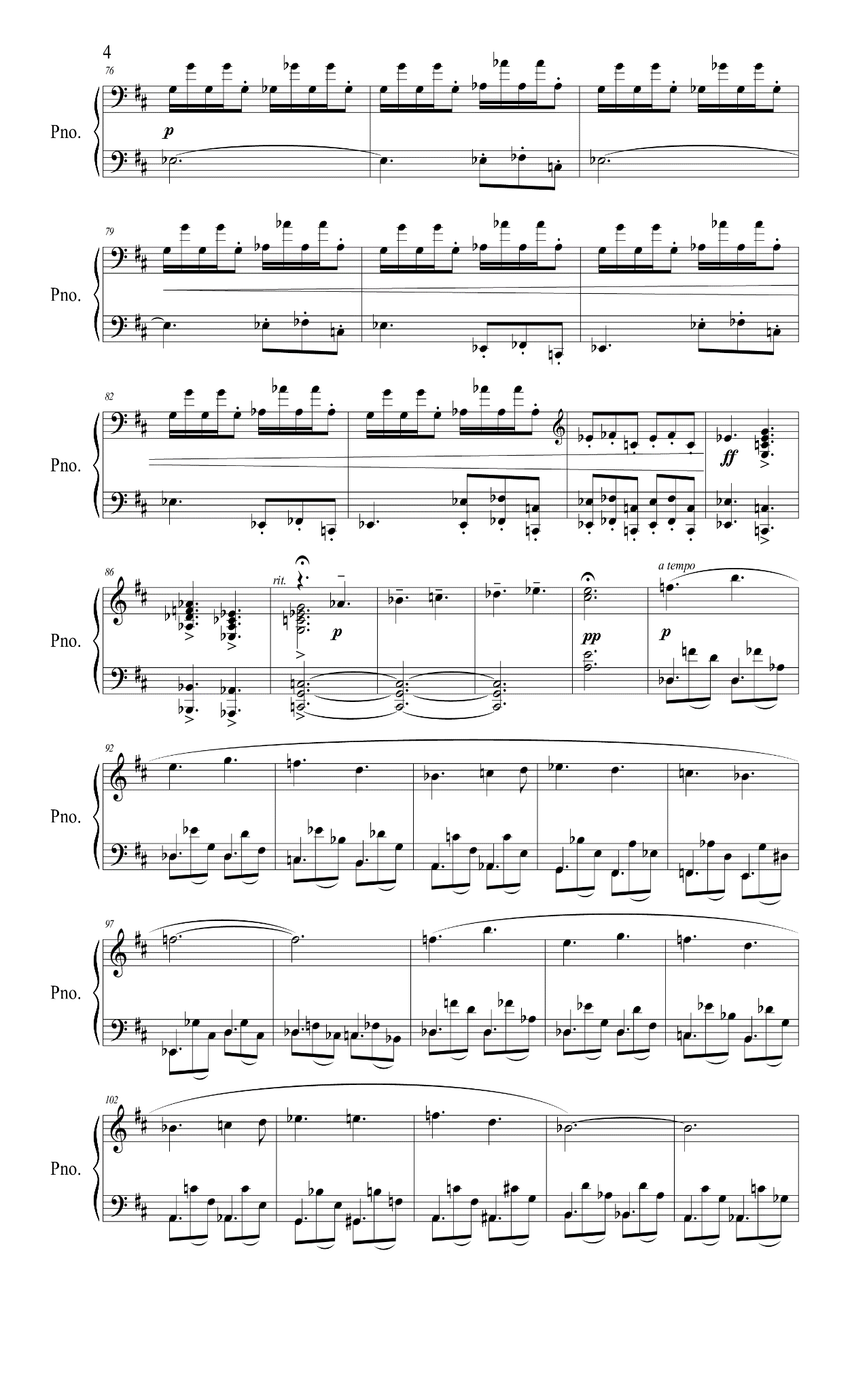

*Пример 4. Д.Бержапраков, Соната для фортепиано, побочная партия.*

Разработка делится на 2 раздела: первый раздел - снова токката. Чувствуется влияние прокофьевского стиля. Главное место отведено интонациям главной партии.

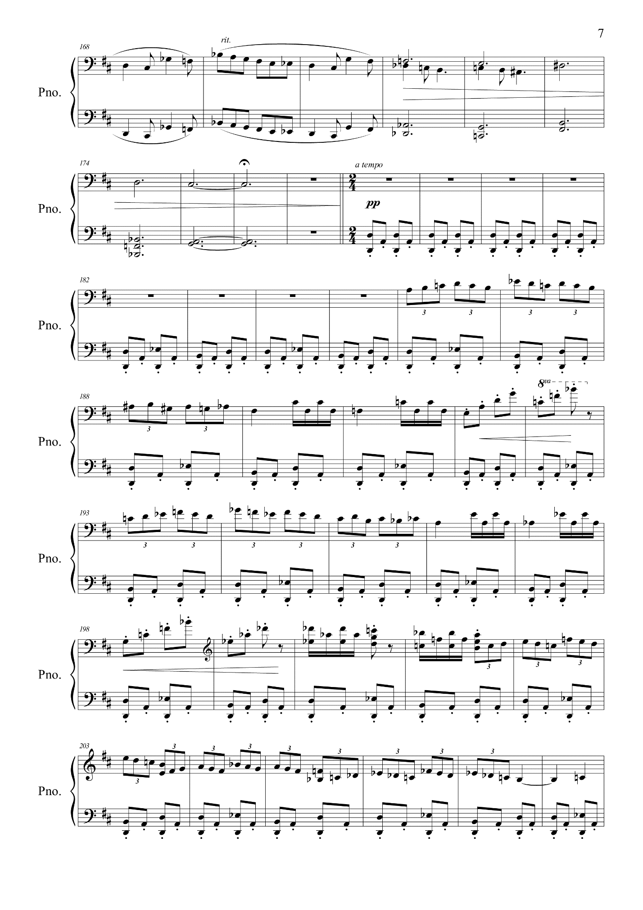

*Пример 5. Д.Бержапраков, Соната для фортепиано, первый раздел разработки*

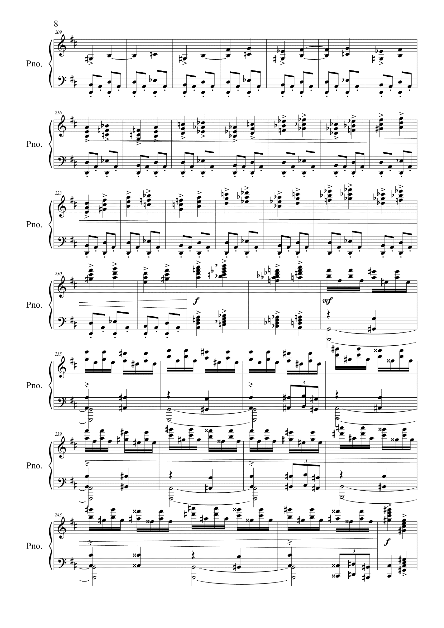

*Пример 6. Д.Бержапраков, Соната для фортепиано, второй раздел разработки.*

Ярче всего конфликт двух тем мы понимаем в репризе сонаты, которая начинается с побочной партии, то есть репризу можно охарактеризовать как зеркальную. Побочная партия теряет свою танцевальность. При полном сохранении мелодической основы органный пункт в басу сдерживает ее, создавая ощущение скованности.

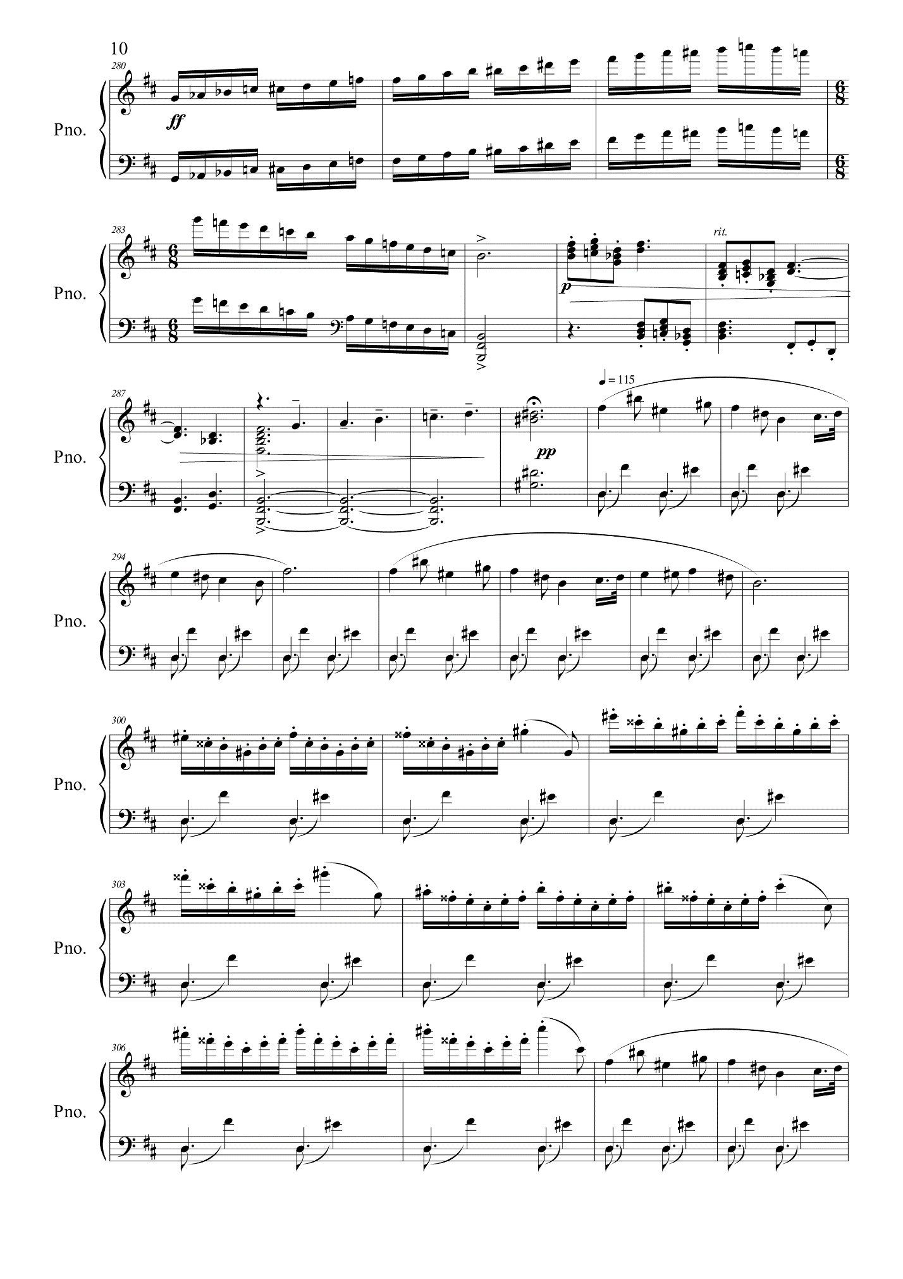

*Пример 7. Д.Бержапраков, Соната для фортепиано, побочная партия в репризе.*

Затем абсолютно неожиданно в музыке врезается главная партия, которая победоносно звучит на *fortissimo,* и ознаменует конец всего произведения.

Как мы видим, концепция сонаты романтическая, это столкновение двух разнополюсных миров, в котором победу одерживает первый. Однако четкой программности к произведению композитор не дал, из чего судить о более детальном образном строе музыке тяжело.

Еще одним ответвлением фортепианной музыки Д.Бержапракова является музыка для детей. “Для детей я пишу много и с большой охотой” - говорит Д.Бержапраков. Среди популярных отметим фортепианный цикл “Винни-Пух и его друзья”, “Мальчик с домброй”, “Еркем-ай”, «Бір бала», концертный этюд, “3 разнохарактерных прелюдии”. Одна из самых популярных пьес - “Восточное рондо”, которая стала популярной после исполнения ее на конкурсе юных музыкантов в 2018 году в городе Алматы:

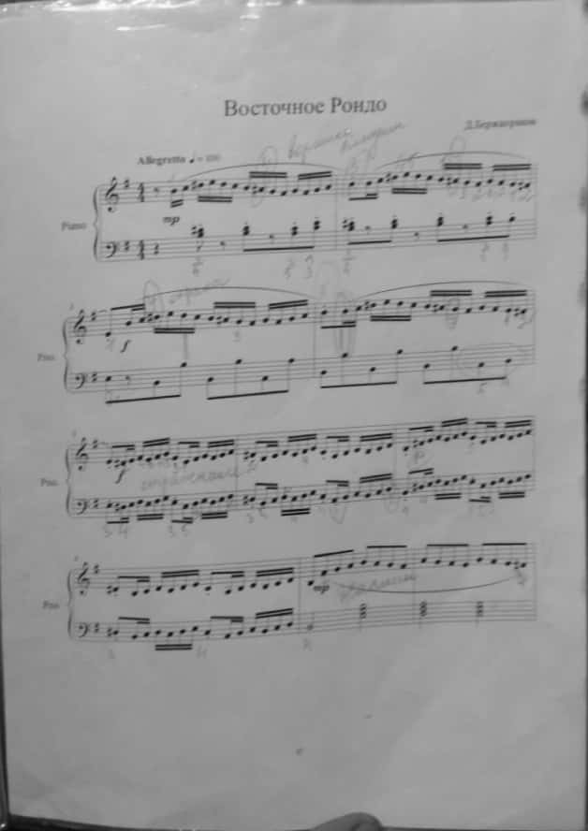

*Пример 8. Д.Бержапраков, “Восточное рондо” для фортепиано*

Особое место фортепиано занимает в камерно-инструментальных сочинениях: «Вариации на тему «Гәкку», «Казахская рапсодия», «Каприччио на отъезд возлюбленного педагога», «Прелюдия», «3 впечатления», «Армянский квартет» для кларнета, скрипки, виолончели и фортепиано (самое часто исполняемое произведение композитора), «5 казахских песен» для флейты, скрипки, виолончели и фортепиано.

На сегодняшний день Данияр Бержапраков является активно действующим композитором, который творит практически во всех жанрах и направлениях: камерная, сольная, оркестровая и вокальная музыка, а также киномузыка. Его творчество активно изучается отечественными музыковедами, а музыканты исполняют его музыку с большой охотой. Его музыку отличает глубина познания музыкальных форм, яркая палитра образов и тем, свежие и смелые композиторские решения. В арсенале его фортепианных произведений уже имеются соната, концерт, прелюдии и ноктюрны, циклы пьес и сборники детских произведений. Однако, на наш взгляд, это всего лишь начало дальнейшего богатого творческого пути композитора, который будет радовать нас своими новыми идеями и взглядами, реализовывать их в своих сочинениях и обогащать отечественную фортепианную музыку очередными интересными и яркими произведениями. Пожелаем же Данияру в этом большой удачи!

***СПИСОК ИСПОЛЬЗОВАННОЙ ЛИТЕРАТУРЫ***

1.Белозер Л.П. Формирование знаний о стилистических особенностях казахской фортепианной музыки у будущих педагогов-пианистов в процессе вузовского образования. Текст дисс. на соискание уч.степени канд.пед.наук // стр.219. Алматы, 2017 г., с.1.

2.А. К.Мухитова. К вопросу о возникновении и развитии фортепианного искусства Казахстана. - Өнертану №2. Алматы. 2012 г.

3. С.Д. Атагельдиева. К проблеме синтеза культур на примере «Армянского квартета» Д. Бержапракова. – Сборник статей молодых исследователей. Алматы, 2016 г.

4.Акпарова Г.Т. Камерно-инструментальная соната казахстанских композиторов: эволюция и особенности стиля. - Вестник Кемеровского государственного университета культуры и искусств. Кемерово, Россия, 2017 г.

5.Жукова Д.А. Классическая музыка в современной массовой культуре России. Текст дисс. на соискание уч.степени канд.иск.наук // стр.225. Москва, 2012 г., с.2.